Křížovka – elektrické vlastnosti látek
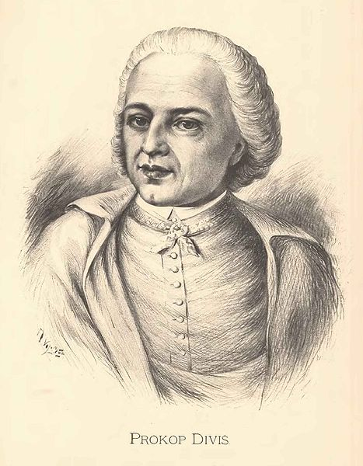
Václav Prokop Diviš (1698 –1765), byl slavný český premonstrátský kněz, teolog, přírodovědec, léčitel, hudebník a vynálezce. Je znám především jako vynálezce bleskosvodu (1750–1754). Svůj "meteorologický stroj", který fungoval jako bleskosvod, sestrojil sice dříve (1754) než světově uznávaný vynálezce bleskosvodu ...(viz tajenka křížovky) (teoretický koncept 1753, sestrojen 1760), ovšem na základě odlišné koncepce. Ve Znojmě - …(viz tajenka osmisměrky) se nachází památník Prokopa Diviše.

1) Jiskrový výboj.
2) Záporně nabitá částice.
3) Kladně nabitá částice.
4) Část atomu ve které se nachází protony a neutrony.
5) Jaký náboj bude mít atom, který ztratí jeden elektron?
6) Přístroj na měření elektrického náboje.
7) Tělesa s nesouhlasnými náboji se ……………
8) Jaký náboj bude mít atom, který přijme jeden elektron?
9) Elektrický náboj můžeme získat pomocí van de ……………… generátoru.
10) Zvukový jev doprovázející blesk.
11) Část atomu ve které se nachází elektrony.
12) Jak se nazývají elektrony, které jsou slabě vázány k jádru a mohou se z atomu uvolnit.
13) Jak se nazývá pole, které vznikne kolem elektricky nabitého tělesa.
14) Elektrické nevodiče.
15) Co se stane, spojíme-li nabité těleso vodivě se zemí?
16) Atom je elektricky ……………….

1)
2)
3)
4)
5)
6)
7)
8)
9)
10)
11)
12)
13)
14)
15)
16)

Osmisměrka
atom
dar
diviš
dort
generátor
hrom
iont
izolant
jádro
janter
náboj
nárt
neutron
obal
oko
ovar
plast
pole
proton
prst
síla
skot
tření
vodič

D | O | R | T | J | T | S | R | P | N
P | K | N | H | S | A | Ř | K | Á | R
N | O | Í | A | R | M | N | B | O | O
I | Á | L | A | B | O | O | T | Ě | T
Z | P | R | T | R | J | M | P | E | Á
O | Í | A | T | O | M | P | R | V | R
L | N | U | J | Á | D | R | O | A | E
A | E | I | C | R | A | D | T | L | N
N | Ř | Š | I | V | I | D | O | Í | E
T | T | Í | O | Č | C | H | N | S | G

Tajenka:

